Praktijkopdracht: Hollandse pot

 Inleiding:

Als je op jezelf woont zul je ook je eigen potje moeten koken. De Hollandse pot is snel te maken, gezond en niet duur. Omdat je gebruik maakt van groenten die op dat moment goedkoop zijn. De recepten worden vaak van ouder op kind doorverteld.

Sommige mensen worden ziek van aardappelen of willen niet teveel koolhydraten in het menu en gebruiken dus een vervangende grondstof. Zo wordt de Hollandse pot aangepast aan de smaak van deze tijd.

Let bij het maken op de meest efficiënte volgorde zodat je in 60 minuten klaar bent. Presenteer jouw gerecht op de verzameltafel. Zorg dat het nog warm is. Dus wanneer je eerder klaar bent , bewaar je het “opgemaakte” bord afgedekt, in een voorverwarmde oven van 75 ⁰C.

Hollandse pot bestaat uit de volgende gerechten:
Blok
1 | Andijvie  stamppot | Een knapperige combinatie van aardappelen en rauwe andijvie | 1 | 4
2 | Hutspot | Een variant op een oud recept met zoete aardappel. | 2 | 5
3 | Bloemkool  stamppot | Een Hollandse kool met een mediterraan vleugje | 3 | 6

①Voorbereiding:

- Je wilt geen zand proeven in je eten. Maar er zijn meer redenen waarom het belangrijk is om altijd de groenten te schillen en/of te wassen, namelijk:
………………………………………………………………………………………….
………………………………………………………………………………………….
- Waaraan zie je dat de kooktijd van water in gaat?
………………………………………………………………………………………….
- Leg uit waarom een pan niet te ruim moet zijn bij het koken van aardappelen of groenten.
………………………………………………………………………………………….
………………………………………………………………………………………….
- Waarom moeten de stukken die gekookt worden ongeveer even groot zijn?
………………………………………………………………………………………….
- Hoe controleer je dat de aardappelen of groenten gaar zijn?
………………………………………………………………………………………….
- Hoe zorg je voor een gelijkmatig (homogeen) uiterlijk wanneer het mengsel uit verschillende ingrediënten bestaat.
………………………………………………………………………………………….
② Recepten:
Maak een ingrediënten- en materialen lijst bij de stamppot die je gaat maken:

1. Andijviestamppot (1 groepje))

- 250 g aardappelen schillen en halveren of in vieren, bijna onder water zetten.
- half theelepeltje zout toevoegen en 20 minuten koken, (als ze gaar zijn) afgieten.
- Gebruik een roerzeef met grote gaatjes om de aardappels te pureren, samen met
twee eetlepels melk.
- 30 g spekblokjes in klontje margarine zachtjes 10 minuten bakken.
- 100g andijvie, bladeren wassen water goed eraf schudden, op elkaar leggen en
in heel fijne reepjes snijden.
- ½ eetlepel margarine, 1 theelepel mosterd, 50 g geraspte kaas, snufje peper en zout door de aardappelpuree roeren.
- Schep door dit mengsel ook de andijvie en spekblokjes (even weer opwarmen).
- Houdt dit mengsel warm op een bord met deksel in de oven.

- Hutspot (1 groepje))
- 200 g winterpeen en 125 g bataat schillen en verkleinen en in pan doen.
- 125 g knolselderij in dikke plakken snijden, de plakken schillen en verkleinen.
Doe het bij de andere groenten in de pan.
- ½ ui in ringen snijden (gewicht ½ ui = ………………………….. gram)
- half theelepeltje zout toevoegen
- Samen bijna onder water aan de kook brengen. 20 Minuten laten koken, daarna
afgieten.
- Gebruik een roerzeef met grote gaatjes om het mengsel te pureren, samen met
twee eetlepels melk.
- de rookworst 10 minuten in een pan met heet water leggen. (de docent bepaalt
wie dat doet, gebruik per groep ¼ rookworst = ………gram)
- Leg de rookworst in plakjes bovenop de stamppot.
- Houdt dit mengsel warm op een bord met deksel in de oven.
.
3 Bloemkoolstamppot (1 groepje)
- Snijd 300 g bloemkool in roosjes. Was ze en kook ze in 10 minuten gaar in water met 1 thl zout.
- Giet de bloemkool af. Gebruik een roerzeef met grote gaatjes om de bloemkool te
pureren, samen met twee eetlepels melk.
- Verwarm 50 g witte bonen in wat kookvocht. Giet af en meng door de stamppot.
- Breng de stamppot op smaak met een flinke snuf nootmuskaat en een snufje
peper.
- Was 65 g spinazie, laat hem uitlekken in een vergiet en dep hem tussen 2
theedoeken voorzichtig droog.
- Hak de spinazie grof en snijd 40 g zongerijpte tomaatjes in stukjes.
- Bak 50 g vegetarisch gekruid gehakt met wat olie.
- Meng de spinazie, tomaatjes en het gehakt door de stamppot.
- Rooster 3 eetlepels pijnboompitjes heel kort in een droge koekenpan of in de magnetron.
- Garneer de bloemkoolstamppot met pijnboompitjes.
- Houdt dit mengsel warm op een bord met deksel in de oven.
③ Keuring:
Keur de producten van de Hollandse pot objectief.
Geef aan wat er eventueel aan kan verbeteren. Cijfer

1 | Andijviestamppot | Kleur:  Geur:  Stevigheid:  Smaak:  Overig:
2 | Hutspot | Kleur:  Geur:  Stevigheid:  Smaak:  Overig:
2 | Bloemkool  stamppot | Kleur:  Geur:  Stevigheid:  Smaak:  Overig:

 Vragen en opdrachten

De gemiddelde kosten voor een eenpersoonsmaaltijd liggen op € 2,00. Hier
worden dan ook het voorgerecht en het toetje bij gerekend.
Maak een kostprijsberekening voor het recept wat jij vandaag gemaakt hebt.
Hiervoor moet je weten wat de grondstoffen kosten en omrekenen voor de
hoeveelheid die je hebt gebruikt.
Gebruik onderstaande tabel. Streep de grondstoffen je niet hebt gebruikt weg.
Een theelepel = 2 gram
Een eetlepel = 10 gram
Voorbeeld: Aardappelen: 2 ½ kg = 2500 gram = € 1,99. Nodig volgens recept 250 g.
Reken eerst terug naar 1 gram , en dan keer de gebruikte hoeveelheid.
Afronden op 2 cijfers achter de komma, want dat zijn euro-centen.

: 2500 x 250
€ 1,99 |  | € 0,20
2500 gram | 1 gram | 250 gram
: 2500 x 250

Grondstof | Eenheid | Prijs per eenheid | Gebruikt gewicht | Eindprijs
Aardappelen | 2 ½ kilo = 2500 g | € 1.99 | 250 gram | € 0.20
Andijvie | 1 kilo | € 2.78
Bataat (zoete aardappel) | 1 kg | € 2,49
Blauwe kaas | 170 g | € 2,40
Bloemkool | 1 stuk = 1 kg | € 1,99
Kaas | 500 gram | € 3.68
Knolselderij | 1 stuk = 1 kg | € 0,89
kruiden | 40 g | € 1,79
Margarine | 250 gram | € 0.60
Melk | 1 liter = 1000 ml | € 0.75
Mosterd | 250 gram | € 0.57
pijnboompitten | 65 g | € 2,99
Rookworst | 250 gram | € 1.09
Spekblokjes | 250 gram | € 1.69
spinazie | 300 g | € 1,69
Ui | 2 kilo | € 0.79
Winterpeen | 1 kilo | € 0.59
Zongerijpte tomaten | 250 g | € 1,99
Totaalprijs | x | x | x
- Kleine hoeveelheden (verpakkingen) ingrediënten kosten in de winkel in verhouding meer dan wanneer je grote hoeveelheden inkoopt. Wat kun je doen om je maaltijden zo goedkoop mogelijk te houden?
………………………………………………………………………………………….
………………………………………………………………………………………….
- Wat is de herkomst van de grondstoffen die zijn gebruikt? Welke stamppot is in deze tijd van het jaar het minst milieubelastend?
………………………………………………………………………………………….
- Zet de ingrediënten (behalve de kruiden) uit de 3 recepten in de schijf van 5
a. Zijn het evenwichtige (gezonde) maaltijden? Motiveer je antwoord.
………………………………………………………………………………………….
………………………………………………………………………………………….
………………………………………………………………………………………….
b. Welk van de 3 gerechten is geschikt voor een koolhydraat arm dieet?
………………………………………………………………………………………….

1 2

3

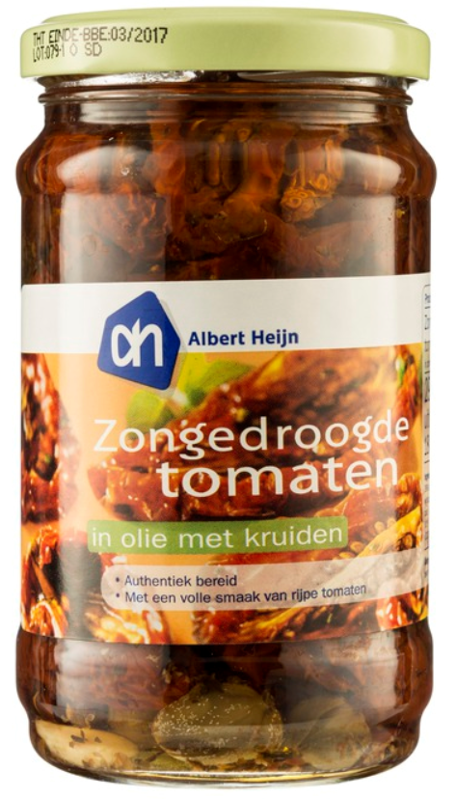
- Op een pot zongerijpte tomaatjes staat de volgende informatie
Netto 285 g
Ingrediënten: 45 % zonnebloemolie.
Bereken hoeveel porties tomaatjes van 30 g je uit 1 potje kunt halen?
………………………………………………………………………..
………………………………………………………………………..

